Fachbegriffe aus der Physik: Silbenrätsel
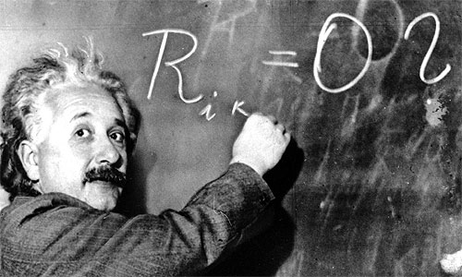
Druck das Arbeitsblatt aus und bearbeite es in Handschrift.

Aus den gegebenen Silben kannst du Fachbegriffe aus der Physik bilden, die in die Sätze darunter eingefügt werden können.
Überprüfe deine Arbeit mit dem Lösungsblatt!

bat – des - di – e - e – fi – id – koh – la – lek – lek – len – me – mo – ne – nen – neu – ox – pe – ra – raf – rie – rie – tät - te – tem – ter – ther – til – tion – tri – tro – tron – tur – volt - zi

Durch ____________________ wird aus Fruchtmaische Schnaps.
In einer __________________ wird Rohöl zu Treibstoffen verarbeitet.
__________________ befinden sich auf den Schalen von Atomen und umkreisen Atomkerne.
Die tiefste __________________ im Jänner betrug minus 17 Grad.
Ein __________________ ist ein Bestandteil des Atomkerns.
__________________ wird unter anderem dazu verwendet, um Licht zu erzeugen.
In ___________ wird die Stromspannung gemessen.
Eine _________________ ist ein kleiner, in ein Gerät eingelegter Stromspeicher.
__________________________ ist ein Gas, das durch Verbrennung entsteht.
Ein Gerät zum Messen der Temperatur bezeichnet man als ______________________.

